География 6 класс
Лагода Е.И.
21.04
Урок № 30
Тема: Природные зоны Земли
Цели урока:
- Рассмотреть, как размещаются природные комплексы по поверхности Земли;
- Объяснить смену природных зон на Земле;
- Способствовать развитию у учащихся интереса к исследовательской деятельности;
- Воспитывать любознательность, стремление к самостоятельному получению знаний, любви к окружающему миру.
Оборудование: контурная карта и атлас.
Работа с учебником: работа с текстом
Тип урока: изучение нового материала
1.Организационный момент
Доброе утро, дорогие ребята! Начинаем наш урок географии!
2. Проверка домашнего задания
1. Что представляет собой географическая оболочка Земли?
1) Взаимодействие литосферы и биосферы
2) Взаимодействие атмосферы, биосферы и гидросферы
+3) Взаимодействие литосферы, биосферы, атмосферы и гидросферы
4) Взаимодействие гидросферы, биосферы и литосферы
2. Какое свойство географической оболочки характеризует различия природных условий на Земле?
1) Ритмичность
+2) Зональность
3) Целостность
4) Наличие жизни
3. По какой причине возникает зональность?
+1) Из-за шарообразной формы Земли
2) Из–за влияния на Землю космических объектов (астероидов, других планет и т.д.)
3) Из-за извержения вулканов
4) Из-за землетрясений
4. Каким свойством географической оболочки обуславливается образование муссонов?
1) Зональность
2) Наличие жизни
+3) Ритмичность
4) Целостность
тест 5. Какой природный комплекс на Земле самый крупный?
+1) Географическая оболочка
2) Тихий океан
3) Евразия
4) Биосфера
6. Какие природные комплексы называются антропогенными?
1) Комплексы небольшого размера, обладающие однородным составом
2) Крупные комплексы, в которых состав велик и разнообразен
3) Комплексы, расположенные только в пределах одной из географических оболочек
+4) Комплексы, состав которых изменился в результате деятельности человека
7. Как размещены природные комплексы на Земле?
1) Строго по земным оболочкам
+2) По закону широтной зональности, высотной поясности и согласно особенностями строения земной поверхности
3) По материкам
4) Характер природных комплексов определяется исключительно их удалённостью от экватора
8. От чего зависит появление зональных природных комплексов?
+1) От рельефа территории
2) От характера природной зоны
3) От влияния на Землю космических объектов
4) От природных катастроф (землетрясения, цунами и т.д.)

3.Изучение нового
Это будет не простой урок, мы вместе с вами совершим увлекательное путешествие. Вы время путешествия вы узнаете и услышите много интересного о природе нашей земли.
Скажите, ребята, какие знания нужны будут в путешествии? (правильно умение работать с картой, наблюдательность, багаж знаний, который мы тоже прихватим с собой)
Собрав, свой багаж мы отправляемся виртуально в путешествие по природным зонам Земли, и будем говорить не только о том, что климат влияет на количество видов, обитающих в разных природных зонах, но и о том, как животные и растения приспособились к этим внешним условиям среды.
Ребята, как вы думаете, что такое природная зона?
Есть пространства на Земле, которые получают от Солнца примерно одинаковое количество тепла и света, а с осадками- влаги. В этих местах одинаковые природные условия и живут приспособившиеся к ним одинаковые растения и животные.
Природная зона - обширная территория с разнообразным рельефом, на который формировался определенный климат. В зависимости от климата в природной зоне произрастают определенные типы растений и обитают разные животные.
Путешествуя, мы будем придерживаться определенного плана: сначала познакомимся с географическим положением и климатическими условиями природной зоны. Затем с растительным и животным миром.
Во время путешествия мы предстоит заполнять бортовой журнал
(вносить особенности каждой природной зоны).
Природная зона | Особенность климата | Растительный мир | Животный мир
Тундра
Тайга
Смешанный лес
Степь
Саванна
Пустыня
Влажный экваториальный лес
Я думаю, что все организационные моменты нашего путешествия мы рассмотрели, теперь можем смело отправиться в путешествии. На каждой остановке нас встретят экскурсоводы, которые проведут экскурсию по данной территории.

Зона тундры.
Слова «тундра» имеет происхождение от «тунтури», что в переводе с языка народов саами означает «сопки»- невысокие вершины, которые не покрыты лесом. Это зона сформирована в северных областях Евразии и Северной Америки. Для этой зоны характерны короткое прохладное лето, суровая зима. Уже в декабре морозы достигают -40⁰ , характерны сильные ветры, множество озер и болот, нет деревьев (господство мхов, лишайников- ягель, кустарничков- брусника, черника, морошка, карликовая береза). Летом много перелетных птиц (утки, гуси, лебеди). Типичные животные : лемминги, песцы, северные олени, полярные совы, белая куропатка.
Тундра красива дважды в год, первый раз в августе, когда созревает морошка. Цвет тундры меняется с зеленого на красный, а потом на желтый., созревая морошка становится желтой. Второй раз в сентябре, когда желтеют листья карликовой березы и ползучих ив. Тундра раздолье для грибника. Говорят, что в тундре грибы выше деревьев, это почти правда, если учесть, что деревья имеют высоту 15-30см.

Природная зона тайги.
Тайга простирается южнее тундры, там где еще холодные зимы
По-якутски значит «большой лес», Тайга — это густые хвойные леса. Они растут в северных областях Евразии и Северной Америки, где суровые снежные зимы и короткое лето. Тайга славится своими деревьями: елью, сосной, пихтой, кедром, лиственницей — у них вместо листьев узкие и плотные иголки — хвоя. Обычно она сильно заболочена.
Животный мир богат, особенно пушным зверем: соболь,куница, белка . многочисленны и разнообразны птицы: кедровка, глухарь.

Природная зона смешанные и широколиственные леса:
Смешанный лес состоит из хвойных и широколиственных пород деревьев. В европейских смешанных лесах можно увидеть пихту, лиственницу, ель, берёзу, липу, клён, дуб, ясень, вяз. Много ценных пород дерева. На среднем уровне леса много кустарников лещина (орешник), жимолости, калины, малины и ежевики. Много трав и папоротников. Смешанные леса встречаются также в Северной Америке, на Дальнем Востоке, в умеренном поясе Азии, в Карпатах и на Кавказе
Типичные представители животного мира: зубр, лось, волк, лиса, бурый медведь

Травянистые равнины
В районах, где много тепла, но влаги недостаточно для существования лесов раскинулись травянистые равнины-степи и саванны. Особенно обширны саванны в Африки и степи в Евразии.
В тропических районах Африки с жарким климатом и чередующимися сезонами дождей и засухи расположены саванны. Это территории с высокой травой, выгорающей на солнце в засушливые периоды, одиночными раскидистыми акациями и огромными баобабами. Особенно густые заросли растительности образуются только вдоль берегов рек. Жесткую и порой сухую траву охотно поедают многочисленные обитатели саванны. Нигде в мире не водится столько разных крупных животных, как в этой местности. Здесь пасутся стада антилоп, газелей, зебр и буйволов, жирафы,
Но основные травы, растущие в степи, злаки (растения, образующие колоски) — ковыль, типчак, мятлик, тонконог. Животный мир представляют- сайгаки, грызуны: суслики, полевка, степной хорек, тушканчик, дрофы, степной орел.
Зона пустыни
Пустыни — самые засушливые области Земли. Летом в этих районах дневная температура достигает 50 °С в тени, а ночью резко опускается . Дожди здесь — явление крайне редкое, например, в пустыне Намиб на юго-западе Африки осадков не бывает годами. Самая большая пустыня в мире — Сахара. Она занимает свыше 7 млн. кв. км. Унылые каменистые или песчаные пространства, протянувшиеся на многие километры, на первый взгляд выглядят абсолютно безжизненными, однако это не так.
Растения имеют мощные корни, колючки вместо листьев: саксаул, верблюжья колючка
Животный мир богаче и разнообразнее: верблюд, джейран, варан, насекомые

Зона влажных экваториальных лесов.
По обе стороны от экватора, между северным и южным тропиком расположен влажный экваториальный лес.
В этой области Земли средняя температура воздуха составляет + 25°С, годовое количество осадков превышает 2000мм, и выпадают они равномерно в течение всего года. Влажные экваториальные леса распространены в бассейне реки Амазонки в Южной Америке, в Африке на побережье Гвинейского залива и в бассейне реки Конго, а также в Азии на островах Малайского архипелага.
Самая богатая видами природная зона,лес всегда зеленый и очень густой,деревья достигают высоты 50 - 60 м, обвитые лианами.
Большинство животных обитают на деревьях: обезьяны, летучие мыши, змеи, ящерицы, ленивец. Удивительно красочен мир птиц.
3.Физкультминутка
Я по природным зонам иду
Замечаю на ходу.
Как из моря буйных трав.
Шею вытянул жираф.
Справа львица пробежала,
Слева зебра проскакала,
А большой огромный слон
Нам ребята шлет поклон.
Мы немножечко размялись
По Саванне прогулялись.
4.Закрепление
Ребята, настало время проверить, хорошо ли усвоили новую тему!
О какой природной зоне идёт речь:
Учитель раздает карточки с описанием природных зон, дети должны отгадать, о какой природной зоне идет речь. Затем провести взаимопроверку ответов учащихся:

- Растительность образует несколько ярусов, нет времён года, круглый год тепло. (влажные экваториальные леса)
- Территории с травянистой растительностью и отдельными группами деревьев. Здесь различают зимний тёплый сухой сезон и летний жаркий сезон дождей.(саванны)
- Формируются в результате недостатка влаги, скудная растительность. Обитают грызуны, змеи, ящерицы, скорпионы, пауки, муравьи. (пустыни)
- Обширные равнинные пространства, покрытые травянистой растительностью. Распаханы и густо заселены людьми. (степи)
- Занимают значительную территорию в умеренных широтах. Четыре сезона года.. Здесь расположены густонаселённые и наиболее развитые страны. (смешанные и широколиственные леса)
- Холодная зима, тёплое и короткое лето. Состоит из хвойных деревьев. (тайга)
- Долгая суровая зима, короткое холодное лето, мёрзлый грунт, скудная малорослая растительность. (тундра)
- Царство снега и льда. Полярный день, полярная ночь. (арктические и антарктические пустыни)

5. Итог урока
На земном шаре обитает огромное число видов растений и животных, распространение которых зависит от многих факторов, но важнейшим из них является распределение тепла и влаги, что создает в разных широтах неодинаковые условия для жизни организмов. Территории, имеющие сходные климатические условия, образуют природные зоны.
Многие природные зоны мира сильно изменены человеком: леса вырубаются, луга и пашни истощаются. Во всех природных зонах возникают крупные города, прокладываются дорожные трассы, ведется добыча полезных ископаемых. Воздействие человека на природные зоны приводит к тому, что многие растения и животные находятся под угрозой вымирания.
Наш урок- путешествие подошел к концу. Я хочу прочитать вам стихотворение, которое является заветом нам с вами.

Любите ребята, природу-
Пустыни, леса и поля.
Ведь это же наша с тобою
Навеки родная земля.
На ней мы с тобой родились,
Живем мы с тобой на ней.
Так будем же, люди все вместе
Мы к ней относится добрей!
6. Рефлексия
На уроке я работал
настроением / без настроения
- Своей работой на уроке я
доволен / не доволен
- Урок для меня показался
интересным / неинтересным

Домашнее задание:
Параграф 52, ответить на вопросы на стр.173 4-7, один письменно.

- Кроссворд «Полярная зона и зона тундры»

2.Кроссворд «Полярная зона и зона тундры»

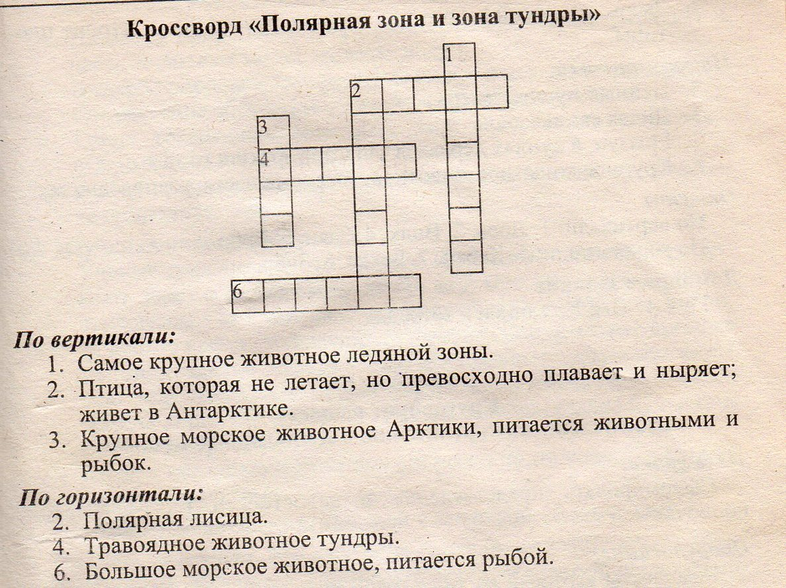

3.Кроссворд «Леса умеренного пояса»



По вертикали:
- крупное травоядное животное.
- хищный зверь.
- травоядное животное, грызун.
6. зверь, живущий в норах на берегах рек, строит плотины.
По горизонтали:
- ценный пушной зверь.
- дикая свинья.
- грызун, в дуплах запасает орехи и грибы.
8. крупное копытное животное, сохранившееся в заповедниках.

ФИО ________________________________
О какой природной зоне идёт речь:
- Растительность образует несколько ярусов, нет времён года, круглый год тепло - ____________________
- Территории с травянистой растительностью и отдельными группами деревьев. Здесь различают зимний тёплый сухой сезон и летний жаркий сезон дождей ___________________
- Формируются в результате недостатка влаги, скудная растительность. Обитают грызуны, змеи, ящерицы, скорпионы, пауки, муравьи. _________
- Обширные равнинные пространства, покрытые травянистой растительностью. _____________________
- Занимают значительную территорию в умеренных широтах. Четыре сезона года. Здесь расположены густонаселённые и наиболее развитые страны.
___________________________
- Холодная зима, тёплое и короткое лето. Состоит из хвойных деревьев.
____________________________
- Долгая суровая зима, короткое холодное лето, мёрзлый грунт, скудная малорослая растительность. __________________________
- Царство снега и льда. Полярный день, полярная ночь __________________

